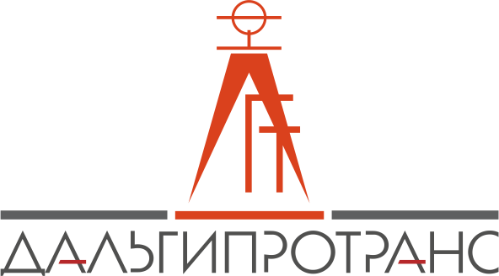
Акционерное общество
«Дальневосточный проектно-изыскательский
институт транспортного строительства»
 |  | Хабаровск
 | г. | Хабаровск | № | 33/ОАЭ-ДГТ/21/2

ВЫПИСКА ИЗ ПРОТОКОЛА
заседания Конкурсной комиссии

Повестка дня

1. Проведение совещания Конкурсной комиссии 14.01.2021 по итогам рассмотрения аукционных заявок, представленных к участию в открытом аукционе в электронной форме №33/ОАЭ-ДГТ/21 на право заключения договора поставки инженерной и форматной бумаги (далее – открытый аукцион №33/ОАЭ-ДГТ/21).
По пункту 1 повестки дня

1.1. АО «Дальгипротранс» проводит открытый аукцион №33/ОАЭ-ДГТ/21.
Начальная (максимальная) стоимость договора составляет – 3 956 835 (три миллиона девятьсот пятьдесят шесть тысяч восемьсот тридцать пять) руб. 75 коп. без НДС (4 748 202,90 руб. с НДС 20%).
Срок поставки Товара – поставка Товара производятся Победителем/Участником на основании заявок Заказчика с момента заключения договора по 23.12.2022 года.
Поставка Товара осуществляется Победителем/Участником в течение 60 (шестидесяти) календарных дней с момента получения заявки Заказчика.
Место поставки Товара – г. Хабаровск, ул. Шеронова 56.

1.2. Согласиться с выводами и предложениями Экспертной группы АО «Дальгипротранс» (протокол №33/ОАЭ-ДГТ/21/1) в том числе:
1.2.1. Допустить к участию в открытом аукционе №33/ОАЭ-ДГТ/21 Претендента № 1;
1.2.2. Признать Претендента № 1 – Участником № 1 открытого аукциона №33/ОАЭ-ДГТ/21;
1.2.3. В связи с тем, что к участию в открытом аукционе №33/ОАЭ-ДГТ/21 допущен один Претендент, признать открытый аукцион №33/ОАЭ-ДГТ/21 не состоявшимся;
1.2.4. На основании перечисления 1) пп. 6.10.2. аукционной документации заключить договор с Участником №1, допущенным к участию в открытом аукционе №33/ОАЭ-ДГТ/21, по цене, не превышающей 99,5 % начальной (максимальной) цены договора.

Подписи:

